PENGEMBANGAN INSTRUMEN PENILAIAN PEMBELAJARAN BERBASIS GAME EDUKATIF BERBANTUAN GIMKIT PADA MATA PELAJARAN IPAS MATERI
RANTAI MAKANAN DI KELAS V

SKRIPSI
OLEH ELI AULIA
NPM 211434095


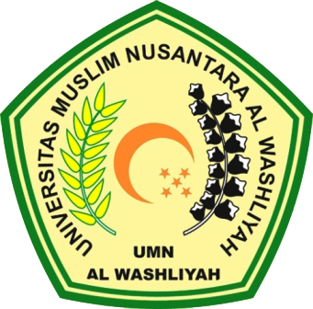

PROGRAM STUDI PENDIDIKAN GURU SEKOLAH DASAR FAKULTAS KEGURUAN DAN ILMU PENDIDIKAN UNIVERSITAS MUSLIM NUSANTARA AL WASHLIYAH MEDAN
2025

